Муниципальное бюджетное дошкольное образовательное
учреждение детский сад № 20 пос.Степной муниципального образования
Кавказский район

Консультация для родителей

«Растим детей здоровыми.»

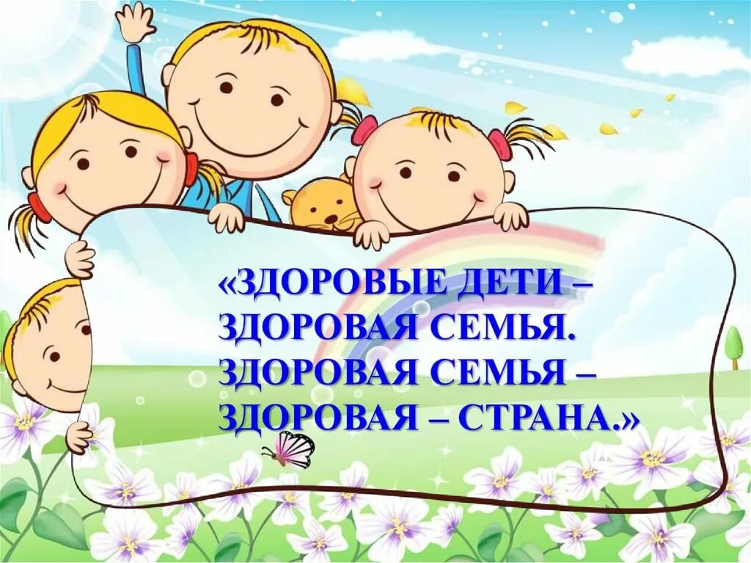
Подготовила воспитатель:
Корягина М.В.

Вряд ли можно найти родителей, которые не хотят, чтобы их дети росли здоровыми. Ну, а каков он, здоровый ребенок? Прежде всего , если он и болеет, то очень редко и ни в коем случае тяжело. Он жизнерадостен и активен, доброжелательно относится к окружающим его людям – взрослым и детям. Положительные, эмоциональные впечатления преобладают в его жизни, тогда как отрицательные переживания переносятся им стойко и без вредных последствий. Развитие его физических, прежде всего двигательных, качеств проходит гармонично. Нормальный, здоровый ребенок ( это самое главное) достаточно быстр, ловок и силен. Суточный режим его жизни соответствует индивидуальным биоритмологическим и возрастным особенностям: это оптимальное соотношение бодрствования и сна, периодов подъемов и спадов активности. Неблагоприятные погодные условия, резкая их смена здоровому ребенку не страшны, так как он закален, его система терморегуляции хорошо тренирована. Поэтому, как правило, он не нуждается в каких – либо лекарствах. Благодаря рациональному питанию и регулярным занятиям физкультурой такой ребенок не имеет лишней массы тела.
Сегодня очень важно нам, взрослым, формировать и поддерживать интерес к оздоровлению, как самих себя, так и своих детей. “ Родители являются первыми педагогами. Они обязаны заложить основы физического, нравственного и интеллектуального развития личности ребенка, ” – гласит Закон Российской Федерации “ Об образовании” ( п.1 ст.18.)
Что же могут сделать родители для приобщения детей к здоровому образу жизни? Прежде всего. Необходимо активно использовать свободное время для повышения двигательной активности всех членов семьи. ( прогулки на свежем воздухе, желательно подальше от городского шума и загазованности, утренняя гимнастика, подвижные игры, занятия со спортивным оборудованием) .
Прежде всего, необходимо активно использовать целебные природные факторы окружающей среды: чистую воду, ультрафиолетовые лучи солнечного света, чистый воздух, фитонцидные свойства растений, так как естественные силы природы представляют собой привычные компоненты окружающей среды и необходимы для жизнедеятельности организма.
Взрослые должны охранять не только детский организм от вредных влияний, но и создавать условия, которые способствуют повышению защитных сил организма, его работоспособности. И важным здесь является правильно организованный режим дня. Очень важно соблюдать строго режим дня, рекомендованный педиатрами и установленный в детском саду.
Режим дня – это оптимально сочетаемые периоды бодрствования и сна в течении дня. Он удовлетворяет их потребности в пище, в деятельности, отдыхе, двигательной активности и т.д.. Режим дисциплинирует детей , способствует формированию многих полезных навыков, приучает их к определенному ритму. Прогулка - один из существенных компонентов режима дня. Это наиболее эффективный вид отдыха хорошо восстанавливает сниженные в процессе деятельности функциональные ресурсы организма, и в первую очередь – работоспособность. Пребывание на свежем воздухе способствует повышению сопротивляемости организма и закаляет его. После активной прогулки у ребенка всегда нормализуется аппетит и сон. Одежда и обувь для прогулки должна соответствовать погоде и гигиеническим требованиям. Не менее важной составляющей частью режима является сон, который особенно необходим ослабленным детям. Важно, чтобы малыши ежедневно ( и днем, и ночью ) засыпал в одно и тоже время. Таким образом, домашний режим ребенка должен быть продолжением режима дня детского сада, и особенно в выходные дни.
Ребенку необходим спокойный, доброжелательный, психологический климат. Перебранки в присутствии ребенка способствуют возникновению у него невроза или усугубляют уже имеющиеся нарушения нервной системы. Это существенно снижает защитные возможности детского организма. Старайтесь сами быть всегда в хорошем настроении. Помните: стоит вам улыбнуться – сразу становится легче, нахмуриться - подкрадывается грусть. Нахмурились – начал выделяться адреналин, сопровождающий тревожное настроение, и наше раздражение механически переходит на ребенка. Улыбнулись – помогли другому гормону – эндорфину, обеспечивающему уверенное и бодрое настроение. Эмоциональная устойчивость и связанное с ней поведение воспитываются. Так давайте же больше улыбаться и дарить друг другу радость!
У детей важно формировать интерес к оздоровлению собственного организма. Чем раньше ребенок получит представление о строении человека, узнает о важности закаливания, движения, правильного питания, сна, тем раньше он будет приобщен к здоровому образу жизни. Если же ребенка насильно принуждают заниматься физкультурой, а также соблюдать правила гигиены, то ребенок быстро теряет интерес к этому.
Тяжелые последствия для здоровья ребенка имеют травмы и несчастные случаи. Необходимо дома оградить ребенка или научить правильно пользоваться предметами, которые могут представлять опасность для жизни ребенка. Дети очень любознательны и во всем стараются подражать нам, взрослым. Они могут включать электронагревательные приборы, любят играть с мелкими предметами.
Замечено: в тех семьях, где взрослые болеют мало, и дети, как правило, здоровы. Забота о здоровье ребенка и взрослого человека стала занимать во всем мире приоритетные позиции. Чем больше мы будем ребенку рассказывать о здоровье, тем лучше для его развития.

